Annexe 1

Éléments de localisation du magasin Gifi Les Angles
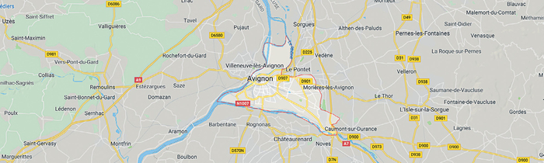
Villes | Codes postaux | Nombre de clients | Distance voiture en minutes
Avignon | 84000 | 338 | 10
Carpentras | 84200 | 37 | 34
Le Pontet | 84130 | 225 | 16
Les Angles | 30133 | 712 | 1
Orange | 84100 | 113 | 21
Pujaut | 30131 | 263 | 10
Rochefort du Gard | 30650 | 600 | 9
Saint-Rémy-de-Provence | 13210 | 37 | 35
Saze | 30650 | 487 | 8
Sorgue | 84700 | 338 | 20
Villeneuve-lès-Avignon | 30400 | 600 | 8
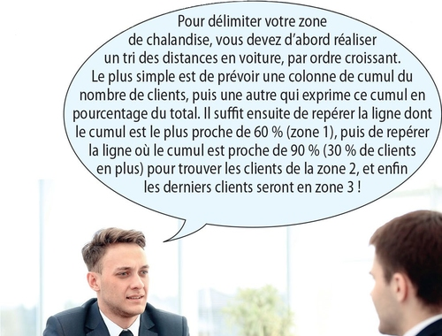

Annexe 2

Les éléments d’influence de la zone de chalandise
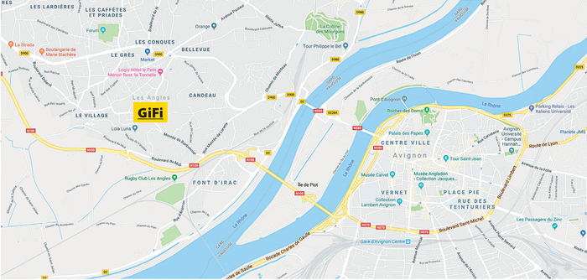
Quelques informations supplémentaires sur la zone d’implantation du magasin Gifi Les Angles
– Le magasin est implanté à côté du centre commercial Grand Angles qui comporte aussi un Leclerc, un McDonald’s et un point de vente Casa.
– Il est situé au bord d’une route nationale et est desservi par une ligne de bus qui passe chaque quart d’heure.
– Une décharge est située à proximité du magasin : les jours de grand vent, des sacs plastique s’échouent sur le parking du magasin.

Annexe 3

Répartition géographique des concurrents en fonction des zones commerciales d’Avignon
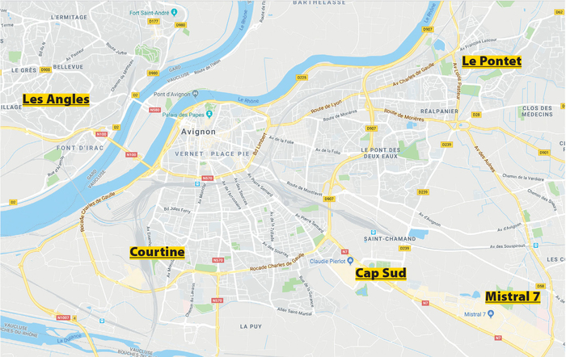
ZONE COMMERCIALE LES ANGLES
Casa
Enseigne spécialisée dans la décoration, l’art de la table et les cadeaux.
Positionnement prix faibles et produits de qualité.
Espace culturel E.Leclerc
L’espace culturel est spécialisé dans le domaine du multimédia. Son objectif est de vendre des produits culturels accessibles à tous.
ZONE COMMERCIALE LE PONTET
Babou
Enseigne spécialisée dans la vente de vêtements hommes, femmes et enfants, mais également en linge de maison, articles de bazar et produits saisonniers, le tout avec un très bon rapport qualité-prix.
Zôdio
Spécialiste en accessoires de décoration et cuisine mais aussi en loisirs créatifs, l’enseigne Zodio regroupe des produits toujours à la pointe de la tendance.
Les prix s’étendent de l’entrée de gamme jusqu’au milieu de gamme.

ZONE COMMERCIALE CAP SUD
Maison du monde
Enseigne d’ameublement et d’équipements de décoration.
Une unité commerciale multi-styles à prix abordables. OE COMMERCIALE COURTINE
Centrakor
Magasin discount spécialiste de la décoration, art de la table et équipement maison à petit prix.
ZONE COMMERCIALE MISTRAL 7
Tati
Enseigne spécialisée dans la vente de textile et de bazar hard-discount.
Gifi
Enseigne spécialisée dans l’équipement de la maison et de la famille à bon prix.

Annexe 4 Dessiner une zone isochrone avec Owlapps
Sur la partie à droite de la carte :
– cliquer sur « Calculer des zones isochrones ou circulaires »
– cochez la case « Cliquer sur la carte pour définir un point de départ »
– choisissez le type de zone en cochant le bouton d’option « isochrone | HYPERDRIVE » (temps de trajet en voiture) ou le bouton d’option « circulaire » (isométrique = à vol d’oiseau)
– saisissez une valeur numérique dans la zone de saisie en bas des boutons d’option
– changez la couleur de la zone qui va être créée si vous le souhaitez en cliquant sur l’icône
– cliquez sur la carte pour définir le point de départ de votre zone
– cliquez sur le bouton « calculer » puis patientez.
Autre logiciel pour dessiner une zone isochrone : www.oalley.fr/map

Questions
1. Énumérez les intérêts à étudier la zone de chalandise. Vous présenterez l’enjeu de cette étude pour le magasin Gifi Les Angles. → Fiche ressource 1

2. Identifiez les moyens de collecte dont dispose Gifi afin d’identifier le profil de sa clientèle.→ Fiche ressource 2

3. Recherchez la délimitation des zones primaire, secondaire et tertiaire la plus proche possible de la règle des 60/30/10 %. Justifiez vos choix. → Fiche ressource 3

→ Annexe 1 → Annexe 2

4. Repérez les éléments positifs et négatifs susceptibles d’influencer la zone de chalandise du magasin Gifi Les Angles. Concluez sur les atouts de cette zone.

5. Distinguez la concurrence interne, directe, et indirecte de Gifi. Positionnez la concurrence directe de Gifi sur la carte. Concluez sur votre situation.→ Annexe 3

6. Justifiez auprès de votre responsable le choix de la représentation graphique de la zone de chalandise en courbes isochrones ou isomètres.

7. Tracez la zone de chalandise du magasin Gifi Les Angles sur la carte ou à l’aide du logiciel Owlapps. → Fiche ressource 4 → Annexe 4

8. Recensez les modalités de mise à jour de vos informations.

